Operação do Gerador Síncrono Isolado da Rede

William Ramos do Carmo, 61942; Ruã Luz Barbosa, 67631; Paulo César Lourenço, 67659.

ELT 342 Máquinas Elétricas II

Departamento de Engenharia Elétrica, Universidade Federal de Viçosa, Viçosa – MG

# Introdução

A operação de um gerador síncrono suprindo uma carga depende fortemente do fator de potência da carga e se o gerador está operando isolado ou em paralelo com outros geradores. Esta situação é para o gerador acionado em uma velocidade constante e excitação em corrente contínua do enrolamento de campo constante. A Figura 1 mostra de forma sucinta o diagrama de um gerador operando isolado, suprindo uma carga que pode demandar potência ativa, reativa ou uma combinação das duas.

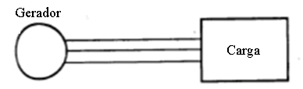

Figura 1 - Gerador síncrono operando isolado.

Como a excitação do enrolamento de campo e a velocidade de acionamento do gerador permanecem constantes, para um mesmo fator de potência da carga na medida em que a carga é aumentada a corrente nos enrolamentos do estator aumentam. Os diagramas fasoriais abaixo mostram as variações da carga para fator de potência atrasado, unitário e adiantado.

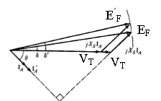

Figura 2 - Fator de potência atrasado.

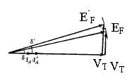

Figura 3 - Fator de potência unitário.

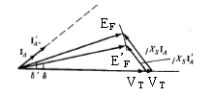

Figura 4 - Fator de potência adiantado.

Verifica-se que para carga com fatores de potência atrasados e unitários a tensão nos terminais do gerador é reduzida a medida que a carga aumenta, sendo menor com carga de fator de potência atrasado e para cargas com fator de potência atrasado a tensão aumenta. Como a frequência deve ser mantida constante nas cargas, a velocidade deve ser mantida constante, portanto, a única forma de controlar a tensão nos terminais do gerador com a variação da carga é variar a corrente no enrolamento de campo.

A regulação de tensão do gerador é dada por:



RT – regulação de tensão

VTo – Tensão terminal em vazio

VT – Tensão terminal a plena carga

# Objetivos

Esta prática tem por objetivo levantar as características da variação da tensão nos terminais do gerador em função da corrente de carga, para fator de potência unitário, mantendo-se constantes a velocidade do eixo do gerador síncrono e sua excitação do enrolamento de campo.

# Materiais e Métodos

* Uma máquina de corrente contínua funcionando como motor, ligada com excitação independente;
* Uma máquina síncrona;
* Duas fontes de tensão contínua de 220 V e 1 A;
* 18 lâmpadas de potências variáveis, 220 ou 110 V;
* Multímetros;
* Um tacômetro.

Para a realização do ensaio é montado um protótipo no laboratório utilizando uma máquina de corrente contínua, uma máquina síncrona, e uma carga variável, conforme mostrado na Figura 5.

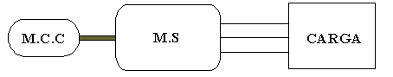

Figura 5 - Esquema de ligação para o ensaio.

Primeiramente é feita a montagem acima, com o motor de corrente contínua ligado com excitação independente, a máquina síncrona e a carga ligados em estrela, e o enrolamento de campo da máquina síncrona ligado a uma fonte de tensão contínua.

Em seguida, o eixo do gerador síncrono é acionado na velocidade de 1800 RPM e o circuito de é excitado até que a tensão de linha gerada nos terminais do estator seja de 220 V.

Uma carga resistiva variável é ligada nos terminais do estator, mantendo-se o fator de potência sempre constante (unitário).

Para cada variação de carga são medidas a corrente de armadura e a tensão gerada. A velocidade do eixo da máquina deve ser mantida constante.

# Resultados e Discussões

Os dados obtidos no ensaio foram dispostos na Tab.1.

Tabela 1. Resultados do ensaio

|  |  |
| --- | --- |
| Corrente de armadura (A) | Tensão terminal (V) |
| 0.00 | 220 |
| 0.78 | 218 |
| 1.11 | 217 |
| 2.23 | 209 |
| 2.54 | 207 |
| 3.56 | 194 |
| 3.81 | 188 |

Adicionalmente foi plotado, na Fig.6, o gráfico da Corrente de armadura *versus* Tensão terminal para melhor visualização dos dados.

fig1.tif

Figura 6. Corrente de armadura *versus* Tensão terminal.

Notou-se que com o aumento da carga, que possuía F.P. unitário, e consequentemente o aumento da corrente de armadura, houve uma queda da tensão terminal. Essa queda pode ser associada à reação de armadura e à queda de tensão na impedância de saída do gerador, que é proporcional ao quadrado da corrente. Observou-se também que a rotação do gerador tendia a cair com o aumento da potência demandada pela carga, isso foi corrigido variando a corrente de campo do motor CC que foi usado como fonte primária de energia.

# Conclusão

O Concluiu-se que para uma carga de fator de potência unitário a tensão terminal do gerador cai com o aumento da corrente de armadura. Viu-se também que a rotação de gerador tende a cair pois a máquina primária, nesse caso o motor C.C., sente o aumento de potência solicitado no terminal do gerador que é traduzido para a máquina primária em forma de um maior torque solicitado.

# REFERÊNCIAS BIBLIOGRÁFICAS

Chapman, S. J.(2005). Electric Machinery Fundamentals. New York: Mc Graw Hill.

Fitzgerald, A. E., Charles Kingsley, J., & Umans, S. D.(2003). Electric Machinery. Singapore: Mc Graw-Hill.

# 